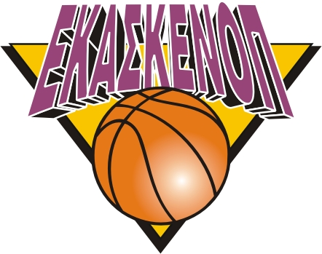
ΕΝΩΣΗ ΚΑΛΑΘΟΣΦΑΙΡΙΚΩΝ CENTRAL & SOUTH
ΣΩΜΑΤΕΙΩΝ ΚΕΝΤΡΙΚΗΣ & ΝΟΤΙΑΣ PELOPONNISE UNION
ΠΕΛΟΠΟΝΝΗΣΟΥ OF BASKETBAL CLUBS
ΜΑΙΖΩΝΟΣ 57 - 241 32 ΚΑΛΑΜΑΤΑ MAIZONOS 57 – 241 32 KALAMATA
ΤΗΛ. – ΦΑΞ (27210-)93433 TEL.. – FAX (27210-) 93433

ΜΕΛΟΣ ΤΗΣ ΕΛΛΗΝΙΚΗΣ ΟΜΟΣΠΟΝΔΙΑΣ ΚΑΛΑΘΟΣΦΑΙΡΙΣΗΣ (Ε.Ο.Κ.)
Website : www.ekaskenop.gr / E-mail : info@ekaskenop.gr

Καλαμάτα 30-07-2021

ΔΕΛΤΙΟ ΤΥΠΟΥ

*Στον πρώτο αγώνα της ημέρας: Bόρεια Μακεδονία – Πολωνία: (46-129)
Διαιτητές: Νάστος, Τσιμπούρης, Παναγιωτακόπουλος
Δεκάλεπτα: 14-26, 7-39 13-24, 12-40

Η στατιστική της αναμέτρησης:

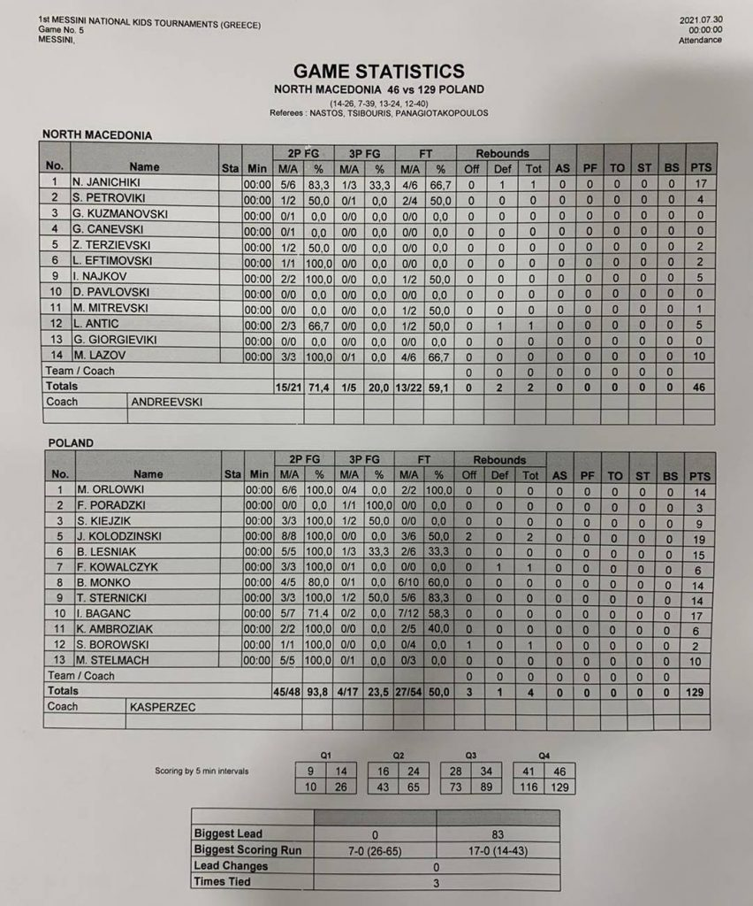

-//-

-2-

Η Εθνική Παμπαίδων επικράτησε 101 – 71 της Κροατίας στο πλαίσιο της 3^{ης} αγωνιστικής του 1^{ου} Κυπέλλου Μεσσήνης και έμεινε αήττητη. Αύριο (31/1) στις 20.00 η Ελλάδα θα αντιμετωπίσει την Πολωνία στον τελικό του τουρνουά, ενώ στις 17.30 θα γίνει ο αγώνας Βόρεια Μακεδονία – Κροατία για την 3^{η} θέση.
Οι Κροάτες ξεκίνησαν καλύτερα και πήραν μια διαφορά (16-23, 7’), αλλά γρήγορα η ελληνική ομάδα βρήκε το ρυθμό της, μείωσε και με την ολοκλήρωση της πρώτης περιόδου βρέθηκε στο +8 (31-23). Από εκεί και πέρα δεν απειλήθηκε, η διαφορά μεγάλωσε για να φτάσει στην τελική επικράτηση με 101-71.
Διαιτητές: Κορομηλάς, Νάστος, Μπακετέα
Δεκάλεπτα: 31-23, 60-41, 72-57, 101-71
Ελλάδα (Σγουρίτσας): Αναγνωστόπουλος, Νικολαίδης 16, Αβδάλας 22, Ζερβός 4, Αθανασόπουλος 2, Δονάκης, Λιοτόπουλος 18, Κουστένης 7, Τσαχτσίρας 13, Επαμεινώνδας 7, Αμπόσι 6, Χαβούτσας 6
Η στατιστική της αναμέτρησης:
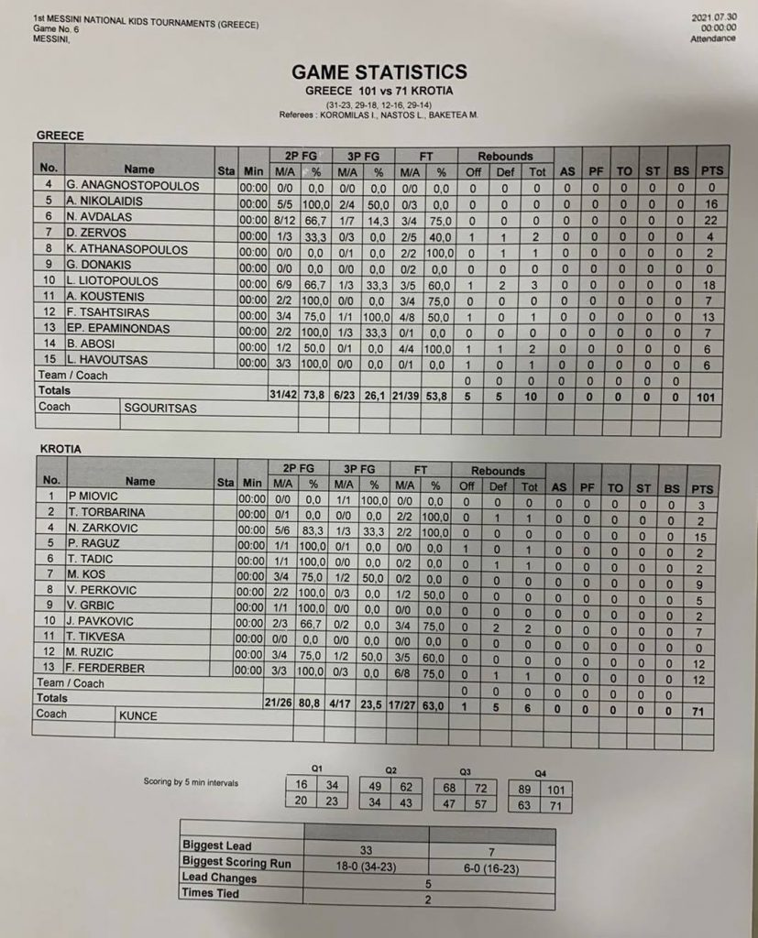
-//-
-3-

RESULTS OF THE GAMES

3rd RACE
FRIDAY 30 OF JULY 2021
17:30 NORTH MACEDONIA - POLAND ( 46-129 )
20:00 HELLAS – CROATIA ( 101-71 )

MUCH SCORE
TEAM | RACING | WINS | DEFEATS |  | ZERO | ATTACKS | DEFENCES | POINTS DIFFERENCE | GRADING
HELLAS | 3 | 3 | 0 |  | 0 | 311 | 177 | 134 | 6
POLAND | 3 | 2 | 1 |  | 0 | 272 | 211 | 61 | 5
CROATIA | 3 | 1 | 2 |  | 0 | 271 | 219 | 52 | 4
NORTH MACEDONIA | 3 | 0 | 3 |  | 0 | 127 | 374 | -247 | 3

FINAL GAMES
SATURDAY 31 OF JULY 2021
17:30 CROATIA – NORTH MACEDONIA (FINAL 3rd – 4th )
20:00 HELLAS – POLAND (FINAL 1st – 2nd )

